# Lab 03

**คำสั่ง**

1. Run Code -> พร้อม Input ภาพที่นักศึกษาหามาเอง

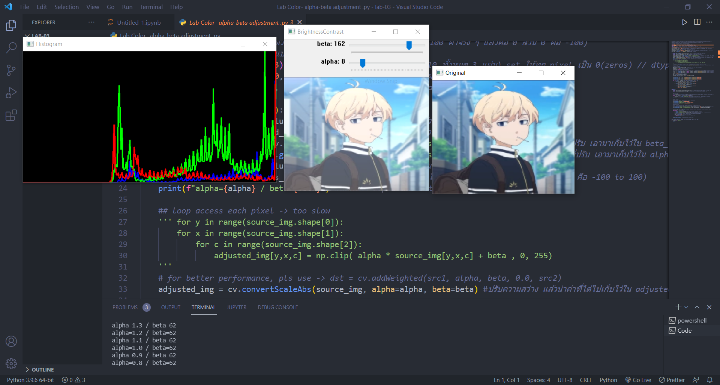

**Figure 1** Lab03_Color_AlphaBeta_Adjustedment.py

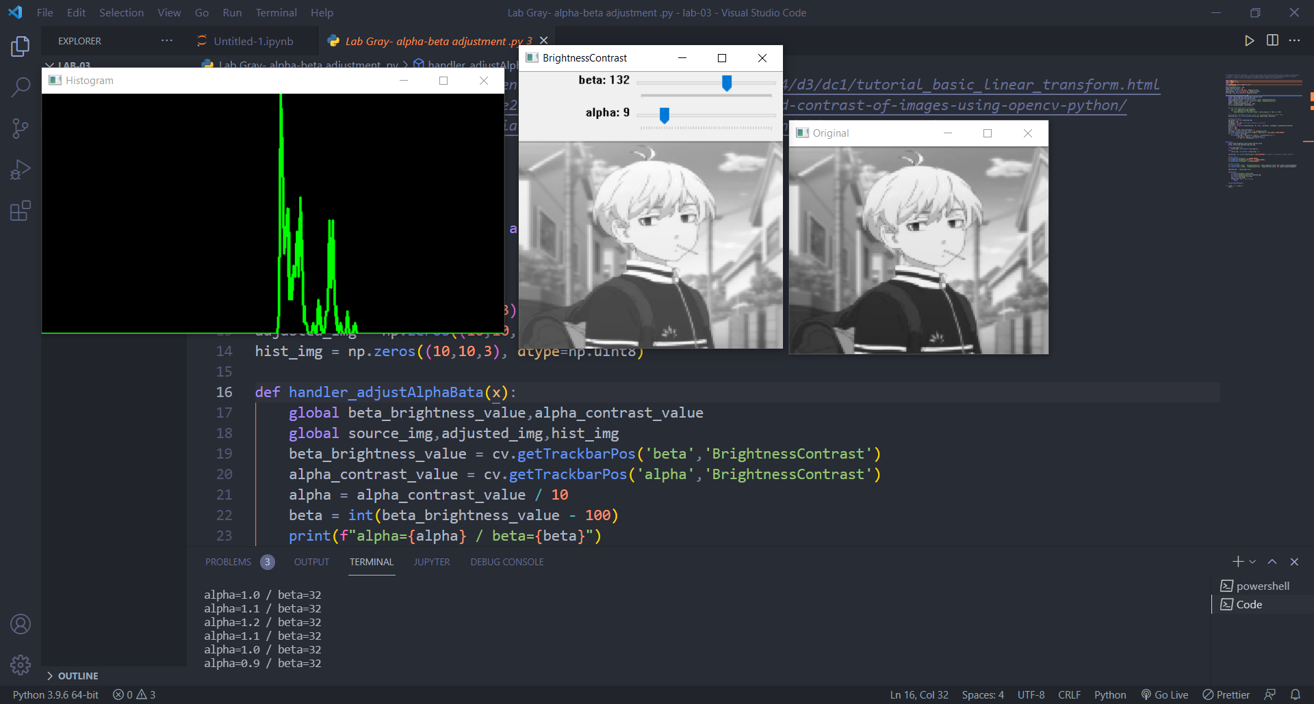

**Figure 2** Lab03_Gray_AlphaBeta_Adjustedment.py

2. เขียนคำอธิบาย Code โดยใช้การ comment ของ Python -> # หรือ '''

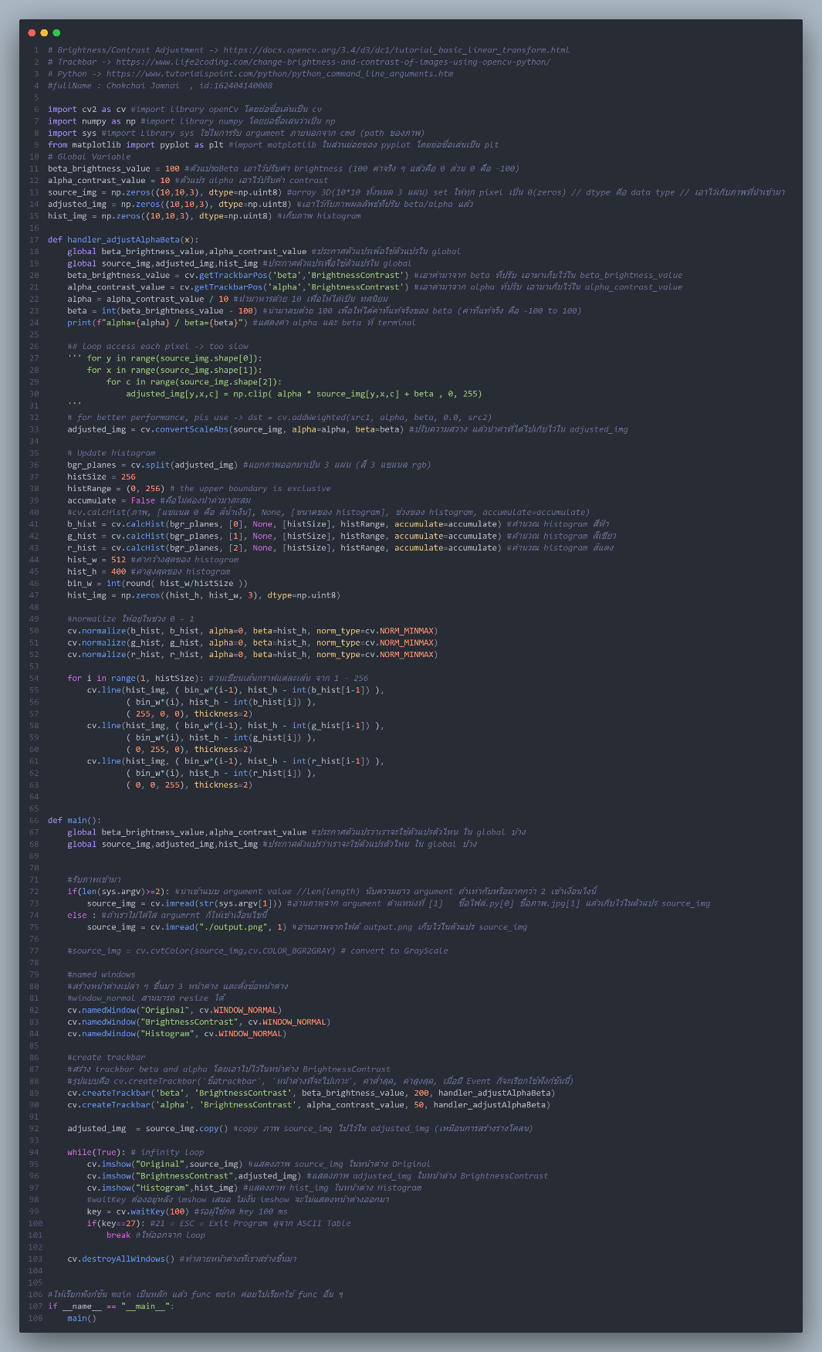

**Figure 3** คำอธิบาย oode Lab03_Color_AlphaBeta_Adjustedment.py

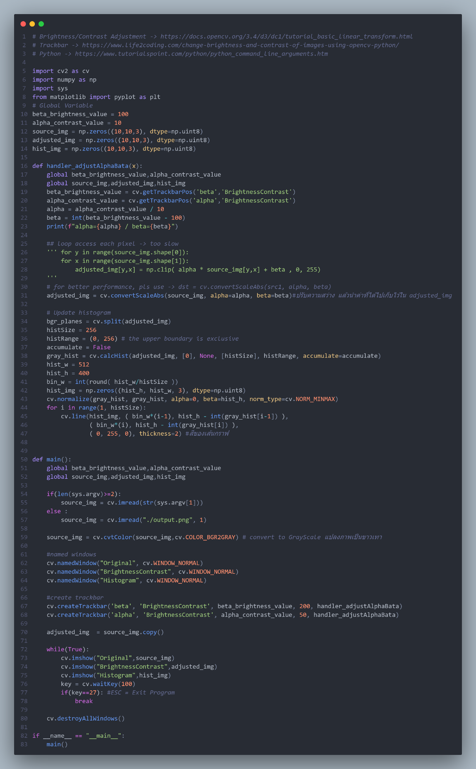

**Figure 4** คำอธิบาย(เฉพาะที่แตกต่าง) Lab03_Gray_AlphaBeta_Adjustedment.py

3. ทดลองปรับค่า alpha / beta แล้วอธิบายผลลัพธ์ พร้อมภาพประกอบ

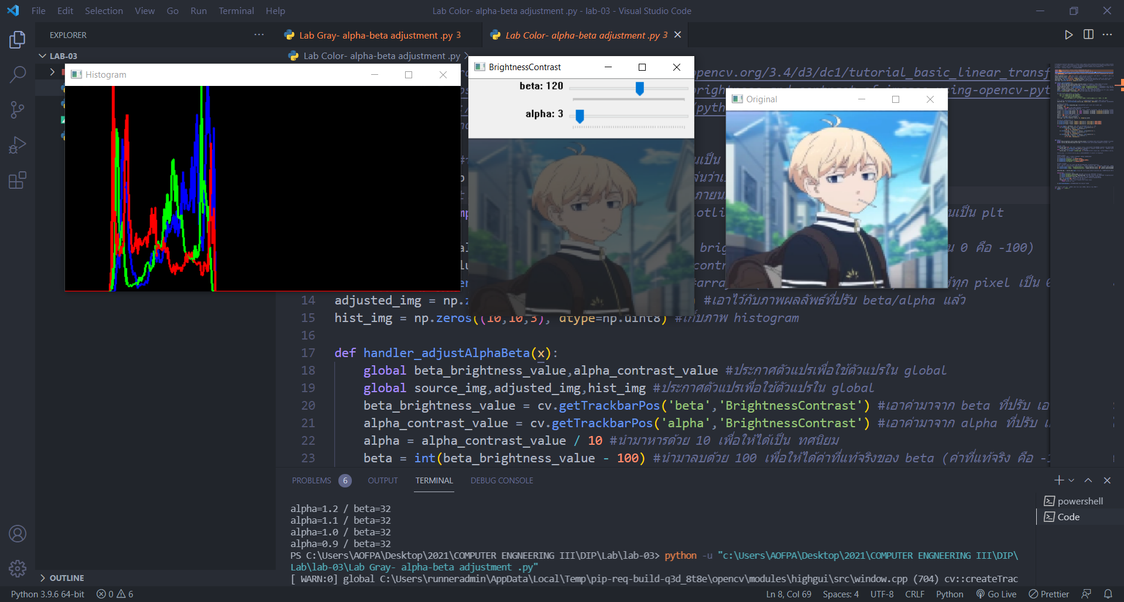

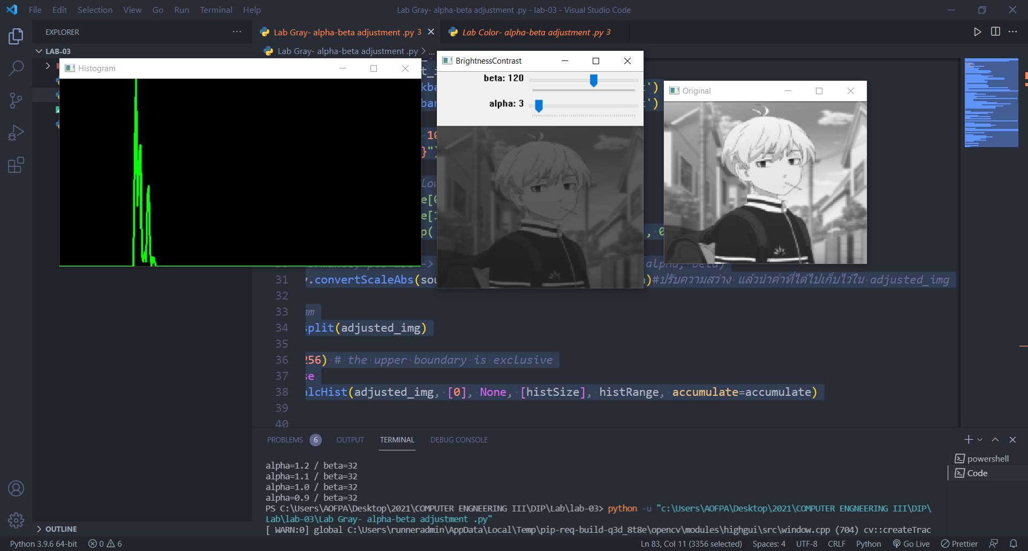

คำอธิบายผลลัพธ์ : ภาพที่ได้หลังการปรับมีความสว่างที่น้อยลงเนื่องจาก การปรับค่า Alpha = (-7) แล้วคูณกับค่าสีของแต่ละ pixel ของทั้งภาพ ทำให้ค่าสีแต่ละ pixel ของทั้งภาพมีค่าน้อยลง (กราฟหดลง และขยับไปทางซ้าย เทียบกับภาพต้นฉบับ) และปรับค่า beta = 20 ทำให้ภาพมีความสว่างขึ้นเล็กน้อยเมื่อเทียบกับภาพที่ ค่า beta = 0 , alpha = (-7) เนื่องจาก นำค่าสีแต่ละ pixel ของทั้งภาพคูณด้วย alpha และนำมาบวกด้วย Beta ทำให้ค่าสีแต่ละ pixel ถูกบวกด้วย 20

หรือสังเกตจากกราฟ Hologram จะสังเกตว่า กราฟแต่ละเส้นมีค่าน้อยกว่าครึ่งของ 255 แสดงให้เห็นว่าภาพที่ได้จากการปรับจะสว่างน้อยลง